Nom de l’élève :………………………

Evaluation diagnostique 2AEP
Ecole : ………………

Année scolaire : ………

Lecture

Exercice 1

1. Je relie par une flèche :

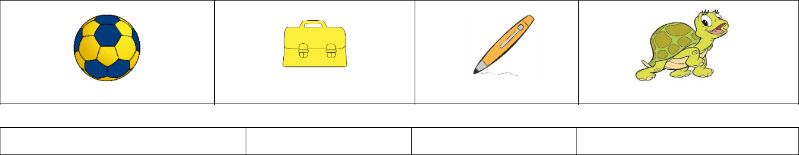

Un ballon

Un stylo

Une tortue

Un cartable

Exercice 2

2. Je colorie les voyelles en bleu

a

b

c

d

e

f

g

o

i

j

Exercice 3

- J’entoure le mot ou je vois le graphème « m » :

Mina - camarade - tableau - table - ami

Exercice 4

- J’écris un mot en utilisant les syllabes proposées :

mo – to

pa - pa

Ca - ma – de -ra

La ……………………………………………………………

Le ……………………………………………………………………

Un …………………………………………………………………………

Ecriture - copie

5. Je recopie les graphèmes suivants :

………………………………………………………………………………….………………………………………………………………………………….

6. J’écris : amine a une moto
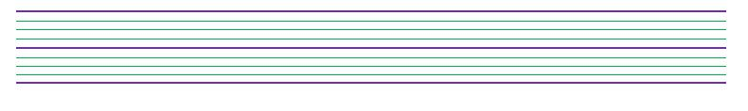

Nom de l’élève :……………………….

Evaluation diagnostique 2AEP
Ecole :…………………..

Année scolaire :………

Lecture (2)

1. Je lis :

 | a |  | i |  |  | e |  |  | b |  | n
 | m |  | t |  |  | d |  |  | l |  | o
2. | Je lis les syllabes suivantes :
 |  | ma |  |  |  | me |  |  |  | mi
 |  | te |  |  |  | ta |  |  |  | to
3. | Je lis les mots suivants
 |  |  | ami |  |  |  |  |  | mardi
 |  | camarade |  |  |  |  |  |  | mina
4. | Je lis les phrases suivantes
 | Mina est à sa maison
 | Mina va à l’école

5. Je lis le texte suivant

Lili est à la maison. Il regarde son frère. Lili est trop petite. Il aime lire des livres.

